
АВТОНОМНАЯ НЕКОММЕРЧЕСКАЯ ОРГАНИЗАЦИЯ
ПРОФЕССИОНАЛЬНОГО ОБРАЗОВАНИЯ
«МОСКОВСКИЙ КОЛЛЕДЖ ИНФОРМАЦИОННЫХ ТЕХНОЛОГИЙ»

ОТЧЁТ
о прохождении учебной практики/производственной практики

по профессиональному модулю

ПМ 08 разработка дизайна веб-приложения
_____________________________________________________________________________

Специальность 09.02.07 «Информационные системы и программирование» _______________________________________________________________________

Студента(ки) 3 курса группы 9ИС 323
Форма обучения очная
(очная, заочная)

Дрожжин Владимир Геннадьевич
(ФИО)

Место проведения практики (организация)
ООО "Иоанн Технологии"
127055, город Москва, 1-Й Тихвинский туп, д. 5-7, помещ. 1п

наименование организации, юридический адрес

Срок прохождения практики с «__4___» ____06____2026 г. по «__10___» ____06___2026 г.

Отчет сдан «_____» __________2026 г.

Руководитель практики от образовательной организации ____________/_______________/

Оценка о защите отчета ____ (___________________
Содержание
ВВЕДЕНИЕ 3
1. АНАЛИЗ ПРЕДМЕТНОЙ ОБЛАСТИ 4
1.1 Характеристика и анализ деятельности организации 4
1.2 Обоснование необходимости разработки веб-сайта 4
1.3 Задачи и цели веб-сайта 5
1.4 Анализ целевой аудитории 5
1.5 Содержание контента 5
2. ДИЗАЙН-ПРОЕКТ ВЕБ-САЙТА 7
3. ГРАФИКА ВЕБ-САЙТА 11
ЗАКЛЮЧЕНИЕ 13
СПИСОК ИСПОЛЬЗОВАННЫХ ИСТОЧНИКОВ 15

ВВЕДЕНИЕ
Учебная практика проходила в ООО "Иоанн Технологии" в период с 04.06.2026 по 10.06.2026. Целью практики является закрепление теоретических знаний и приобретение практических навыков по специальности 09.02.07 Информационные системы и программирование. В ходе практики знакомится с реальными производственными процессами и организационной структурой предприятия. Задачами практики являются: изучение сферы деятельности организации, анализ производственных задач подразделения, обоснование необходимости разработки веб-сайта, формулирование задач и целей сайта, анализ целевой аудитории и содержания контента, разработка дизайн-проекта и графических элементов веб-сайта, а также подготовка отчета о результатах работы.

АНАЛИЗ ПРЕДМЕТНОЙ ОБЛАСТИ

Характеристика и анализ деятельности организации
ООО «Иоанн Технологии», или IOANN Technologies, – IT-компания из Москвы. Основной вид деятельности – разработка компьютерного программного обеспечения, ОКВЭД 62.01. Второстепенные виды деятельности: 62.02, 62.03, 62.09. Компания выступает инженерным партнёром для бизнеса и специализируется на создании продуктов с использованием искусственного интеллекта и веб-технологий. В перечень услуг входят: разработка AI-продуктов и веб-систем, создание лендингов и минимально жизнеспособных продуктов, проектирование внутренних кабинетов и платформ, таких как CRM, админ-панели и базы знаний. Компания также занимается интеграцией различных сервисов, автоматизацией процессов и техническим запуском проектов с помощью CI/CD, Docker. Основные задачи, которые решают специалисты компании: понять задачу клиента, спроектировать кратчайший путь до релиза, собрать и запустить продукт, а затем улучшать его на основе данных о реальном использовании.

Обоснование необходимости разработки веб-сайта
На момент прохождения практики у компании уже есть работающий сайт ioann-ai.ru, что говорит о понимании руководством важности присутствия в интернете. Собственный сайт нужен компании по нескольким причинам. Во-первых, сайт показывает экспертность компании в области AI и веб-разработки – для этого есть разделы с проектами и примерами работ. Во-вторых, сайт помогает привлекать новых клиентов: на нём объясняется ценность услуг и собираются заявки через формы связи. В-третьих, сайт используется для презентации собственных продуктов компании, например AI-дневника Inner Voice. И наконец, хороший сайт создаёт доверие к компании как к надёжному партнёру, который способен довести продукт от идеи до работающей системы и дальше её поддерживать.

Задачи и цели веб-сайта
Веб-сайт компании решает несколько практических задач. Он рассказывает потенциальным клиентам об услугах: разработке AI-интерфейсов, создании лендингов, проектировании внутренних платформ, настройке интеграций и автоматизации. Сайт показывает портфолио и успешные проекты, среди которых медицинская AI-система NovaMed, офтальмологическая платформа EyeMesearing и система мониторинга загрязнений Pollution Detection. Также сайт представляет собственные разработки компании, включая AI-дневник Inner Voice. Кроме того, сайт собирает заявки от заинтересовавшихся посетителей через форму обратной связи и кнопки с призывами к действию, а также объясняет, как компания работает: сначала формулируется задача бизнеса, затем проектируется путь до релиза, а после производится запуск и доработка продукта. Главная цель сайта– увеличить число клиентских проектов и укрепить положение компании на рынке AI и веб-разработки.

Анализ целевой аудитории
Целевая аудитория сайта делится на несколько групп. Первая группа – это бизнес, которому нужен партнёр для создания AI и веб-продуктов, от простых страниц до сложных внутренних систем. Вторая группа – компании из высокотехнологичных отраслей: медицины, геомониторинга и других, где требуются специализированные AI-решения, как в кейсах NovaMed, EyeMesearing и Pollution Detection. Третья группа – стартапы и продуктовые команды, которым необходим запуск минимально жизнеспособного продукта от идеи до полноценного релиза. Четвёртая группа – потенциальные сотрудники и технические партнёры, которым интересна экспертиза компании, её подход к работе и собственные продукты, включая Inner Voice.

Содержание контента
Структура сайта компании уже продумана и отражает все основные направления работы. На главной странице размещено описание компании – она представлена как инженерный партнёр, создающий AI и веб-продукты. Далее следуют разделы экспертизы, где подробно рассказывается об AI-интерфейсах, лендингах, внутренних кабинетах, интеграциях, техническом запуске и архитектуре, заложенной под будущее расширение. Есть раздел «Как работаем», в котором описаны три этапа работы с клиентом: сформулировать задачу бизнеса, спроектировать короткий путь до релиза, собрать, запустить и усилить продукт. Отдельный раздел посвящён собственным разработкам компании – там представлен AI-дневник Inner Voice с указанием его статуса и основной функции. Также на сайте есть раздел с проектами и кейсами, где подробно описаны реализованные решения: NovaMed, EyeMesearing и Pollution Detection. Кроме того, сайт содержит блоки с призывами к действию, например «Обсудить проект» и «Написать в IOANN». В нижней части сайта, в футере, находятся контакты, электронная почта, ссылки на сайты продуктов и информация об авторских правах.

ДИЗАЙН-ПРОЕКТ ВЕБ-САЙТА
В ходе практики был разработан макет веб-сайта для ООО "Иоанн Технологии" в графическом редакторе Figma. Макет представляет собой одностраничный ресурс, на котором информация о компании, услугах, проектах и подходе к работе размещена последовательно. Макет выполнен в светлой цветовой гамме с использованием серых, белых и акцентных оттенков.
При разработке макета были проработаны следующие блоки.
Первый блок – блок приветствия. Он содержит заголовок первого уровня: Запускаем AI и web-продукты для роста бизнеса. Ниже расположен подзаголовок: От лендингов и MVP до внутренних платформ и AI-функций. Также в блоке присутствуют две кнопки: Обсудить задачу и Посмотреть продукты, а также три тега, обозначающих направления работы: AI-products, Web systems, Launch-ready delivery (см рисунок 1).
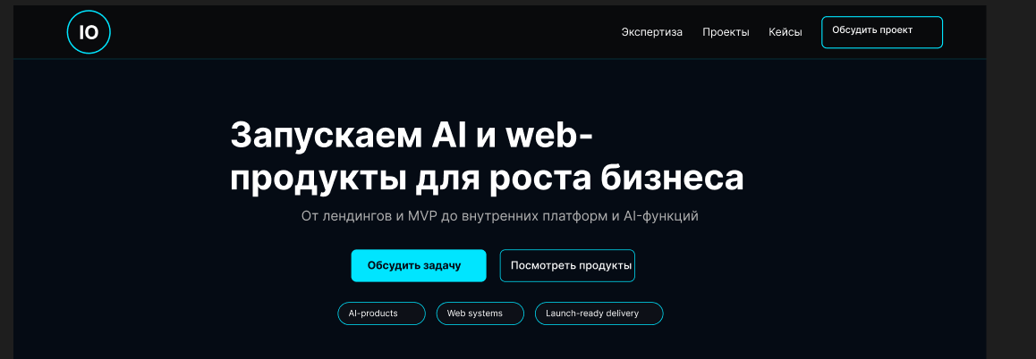 Рисунок 1 – Блок приветствия
Следующий блок имеет заголовок Не просто делаем экраны. В нём размещены три карточки с ключевыми показателями. Первая карточка описывает разработку с нуля и содержит информацию о том, что компания берёт идею и доводит её до работающего продукта от архитектуры до деплоя. Вторая карточка сообщает о совмещённой экспертизе, где AI и веб не отдельные треки, а компания строит продукты, где они работают вместе. Третья карточка представляет опытную команду без джуниоров на ключевых задачах, только опытные специалисты с реальным продуктовым опытом (см рисунок 2).
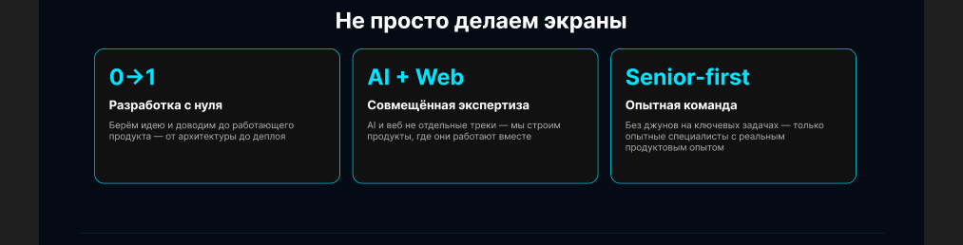
Рисунок 2 – Блок модели работы компании
Блок экспертизы содержит шесть направлений деятельности компании. Каждое направление оформлено в виде отдельной карточки с заголовком и описанием. Первая карточка AI-интерфейсы и ассистенты описывает чат-ботов, ассистентов, AI-воркфлоу и интерфейсы на базе LLM. Вторая карточка Лендинги и продуктовые сайты представляет быстрые конверсионные посадочные страницы с акцентом на результат. Третья карточка Внутренние кабинеты и платформы включает B2B-панели, дашборды, CRM и операционные инструменты. Четвёртая карточка Интеграции и автоматизация описывает API, вебхуки, n8n, Zapier для соединения сервисов и исключения ручного труда. Пятая карточка Технический запуск без шума сообщает, что компания берёт на себя всю инфраструктуру: CI/CD, хостинг, домены, SSL. Шестая карточка Архитектура под рост указывает, что продукт проектируется так, чтобы масштабироваться без переписывания (см рисунок 3).
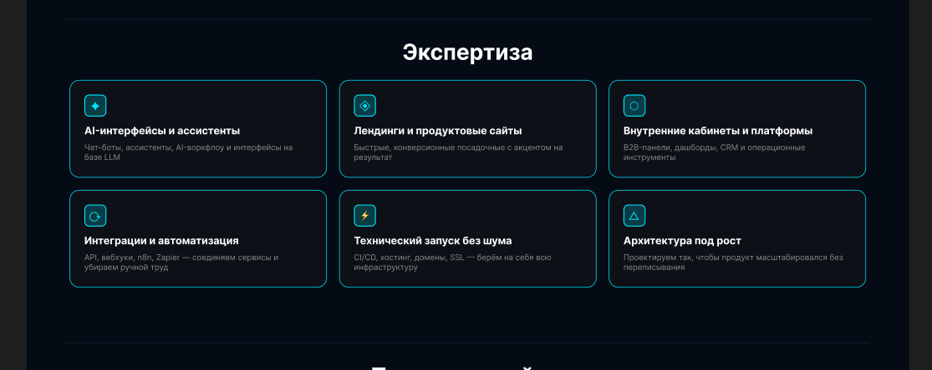
Рисунок 3 – Блок экспертизы
Блок проектов и кейсов содержит три примера реализованных работ. Первый проект NovaMed – AI-платформа для медицинской диагностики, умный ассистент. Второй проект EyeMeasuring – система компьютерного зрения для точного измерения и работы с изображениями. Третий проект Pollution Detection – платформа мониторинга загрязнения окружающей среды. Каждый проект сопровождается превью-изображением. Внизу блока размещена кнопка Обсудить похожий проект (см рисунок 4).
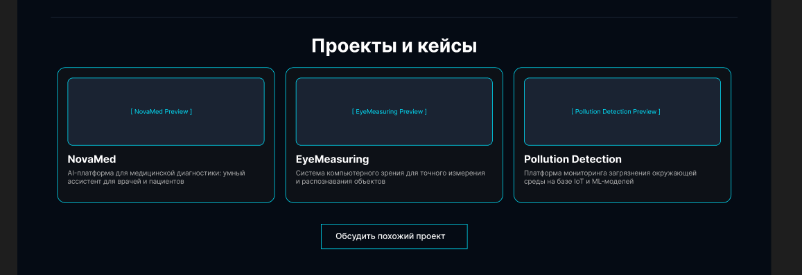
Рисунок 4 – Блок проектов и кейсов
Блок призыва к действию содержит заголовок Ищете партнёра для запуска и две кнопки: Написать в IOANN и Сначала посмотреть продукты (см рисунок 5).

Рисунок 5 – Блок призыва к действию
Блок обратной связи называется Расскажите о задаче. В нём указано, что компания отвечает в течение одного рабочего дня. Блок содержит три поля для ввода: Ваше имя, Email или Телефон, а также поле для описания задачи с подсказкой Опишите вашу задачу или проект кратко. Внизу блока размещена кнопка Отправить со стрелкой. Рядом с формой расположен блок с контактной информацией, включающий адрес электронной почты iotech@example.com, аккаунт в социальной сети @ioann_tech и часы работы: Пн–Пт, 10:00–19:00 МСК (см рисунок 6).
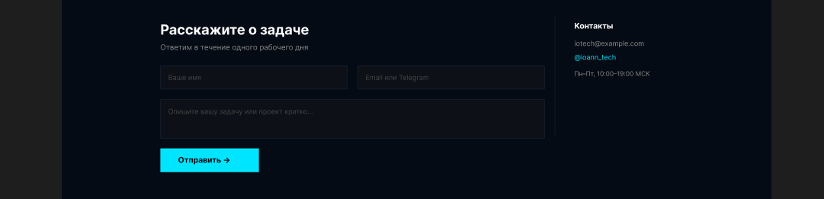
Рисунок 6 – Блок обратной связи
Завершает страницу футер, в котором указано название компании ООО «Иоанн Технологии», электронная почта iotech@example.com и копирайт © 2026 Иоанн Технологии. Все права защищены (см рисунок 7).
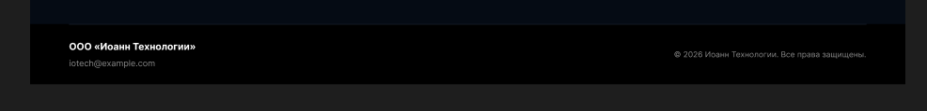
Рисунок 7 – Футер
В ходе анализа разработанного макета был выявлен ряд достоинств. Структура макета логична и последовательна, все блоки расположены в порядке, соответствующем целям пользователя. Карточки экспертизы имеют чёткие и информативные описания. Блок проектов содержит конкретные примеры работ с визуальными элементами. Форма обратной связи содержит все необходимые поля и понятный призыв к действию.

ГРАФИКА ВЕБ-САЙТА
В рамках разработки макета в Figma были проработаны следующие графические элементы.
Цветовая гамма макета выполнена в светлых тонах с использованием серых и белых оттенков. Акцентные элементы, такие как кнопки и заголовки, выделены более тёмным цветом для привлечения внимания пользователя. Секции сайта имеют разный цвет фона, что позволяет визуально разделять блоки и помогает пользователю легче ориентироваться в структуре страницы. Фон всех секций выполнен одинаковым сплошным светлым цветом, а между секциями расположены тонкие линии-полоски, которые служат визуальными разделителями.
Логотип компании представляет собой стилизованные буквы IO, размещённые внутри синего круга. Логотип располагается в верхней части страницы, в хедере сайта. Буквы выполнены белым цветом, что создаёт контраст с синим фоном круга и обеспечивает хорошую читаемость. Размер логотипа подобран таким образом, чтобы он был заметен, но не перетягивал внимание с основного содержания страницы.
В блоке экспертизы каждая карточка содержит текстовое описание и иконку.
Кнопки на макете выполнены в виде прямоугольников с закруглёнными углами. Основные кнопки, такие как «Обсудить задачу» и «Написать в IOANN», имеют сплошную заливку, а второстепенные кнопки, например «Посмотреть продукты», выполнены в виде рамки с прозрачным фоном. Кнопка «Отправить» в форме обратной связи содержит иконку-стрелку, указывающую на направление действия. Все кнопки имеют одинаковую высоту и скругление, что обеспечивает визуальное единство. При наведении курсора на кнопку в макете предусмотрено изменение цвета заливки или обводки для обратной связи с пользователем.
Изображения проектов в блоке кейсов представлены в виде превью с названиями NovaMed, EyeMeasuring и Pollution Detection. Каждое изображение имеет одинаковый размер и стилистику. Превью выполнены в виде карточек с тенью, что создаёт эффект глубины и выделяет их на фоне остального контента. Под каждым изображением размещено краткое описание проекта, а внизу блока находится кнопка для перехода к обсуждению похожего проекта.
Форма обратной связи содержит три поля ввода: Ваше имя, Email или Телефон, а также текстовое поле для описания задачи. Все поля выполнены в виде прямоугольников с закруглёнными углами и тонкой обводкой. Внутри полей размещены подсказки-плейсхолдеры, которые исчезают при начале ввода текста. Кнопка Отправить расположена под формой и имеет сплошную заливку, привлекающую внимание пользователя.
Футер содержит название компании, электронную почту и копирайт. Текст в футере выровнен по центру, что создаёт завершённый вид страницы. Шрифт в футере меньше основного, но остаётся хорошо читаемым. Электронная почта выделена в отдельную строку для удобства копирования.
Графическое оформление разработанного макета выполнено в едином стиле. Логотип IO в синем круге обеспечивает узнаваемость компании. Все визуальные элементы согласованы между собой по цвету, размеру и стилю, что создаёт целостное восприятие страницы.

ЗАКЛЮЧЕНИЕ
В ходе прохождения учебной практики в ООО «Иоанн Технологии» были выполнены все поставленные задачи.
Проведён анализ сферы деятельности организации. Установлено, что компания специализируется на разработке программного обеспечения с использованием искусственного интеллекта и веб-технологий, выступая инженерным партнёром для бизнеса. Основной код ОКВЭД – 62.01, второстепенные – 62.02, 62.03, 62.09. Выявлены ключевые производственные задачи подразделения, включающие понимание задачи клиента, проектирование пути до релиза, сборку, запуск и последующее улучшение продукта на основе данных.
Обоснована необходимость разработки веб-сайта для компании. Сайт требуется для демонстрации экспертизы, привлечения клиентов, презентации собственных продуктов и формирования доверия к бренду. Сформулированы задачи и цели веб-сайта: привлечение клиентов, демонстрация экспертизы через портфолио и снижение нагрузки на персонал через информационную поддержку.
Проведён анализ целевой аудитории. Выделены три основных сегмента: собственники и топ-менеджеры, IT-директора и team-лиды, а также студенты и разработчики как потенциальные соискатели. На основе анализа разработана структура контента, включающая главную страницу, разделы услуг, портфолио, экспертизы, информации о компании и формы обратной связи.
Разработан дизайн-проект веб-сайта в графическом редакторе Figma. Макет включает блок приветствия, блок модели работы, блок экспертизы с шестью карточками, блок проектов и кейсов, блок призыва к действию, форму обратной связи и футер. Все блоки расположены последовательно и логично. В ходе разработки макет был выполнен в светлой цветовой гамме с акцентными элементами.
Проанализирована графика веб-сайта. Логотип выполнен в виде букв IO в синем круге, что обеспечивает узнаваемость бренда. Фон всех секций выполнен одинаковым светлым цветом, между секциями расположены тонкие линии-полоски для визуального разделения блоков. Кнопки разделены на основные и второстепенные, выполнены в едином стиле. Рекомендовано добавить иконки для карточек экспертизы для улучшения визуального восприятия.
Таким образом, результаты практики могут быть использованы для дальнейшей реализации веб-сайта ООО «Иоанн Технологии».

СПИСОК ИСПОЛЬЗОВАННЫХ ИСТОЧНИКОВ
- Официальный сайт ООО "Иоанн Технологии" [Электронный ресурс]. – Режим доступа: https://ioann-ai.ru (дата обращения: 04.06.2026)
- Общероссийский классификатор видов экономической деятельности (ОКВЭД 2) ОК 029-2014 (КДЕС Ред. 2) [Электронный ресурс]. – Режим доступа: https://okved2.ru (дата обращения: 04.06.2026)
- Официальный сайт Федеральной налоговой службы. Выписка из ЕГРЮЛ на ООО "Иоанн Технологии" [Электронный ресурс]. – Режим доступа: https://egrul.nalog.ru (дата обращения: 05.06.2026)
- Круг С. Не заставляйте меня думать. Веб-юзабилити и здравый смысл [Электронный ресурс]. – Режим доступа: https://www.litres.ru/book/stiv-krug/ne-zastavlyayte-menya-dumat-veb-uzabiliti-i-zdravyy-smysl-24147734/ (дата обращения: 07.06.2026)
- Нильсен Я., Лоранжер Х. Проектирование веб-сайтов. Практическое руководство [Электронный ресурс]. – Режим доступа: https://catalog.library.tamu.edu/Record/in00004112371/Details (дата обращения: 05.06.2026)
- Рыжиков В.Ю. Figma: основы работы и продвинутые техники [Электронный ресурс]. – Режим доступа: https://figma.info/basics (дата обращения: 08.06.2026)
- Методические рекомендации по разработке веб-сайтов организаций [Электронный ресурс]. – Режим доступа: https://www.hse.ru/data/2022/05/18/1684821234/metodicheskie_rekomendatsii.pdf (дата обращения: 08.06.2026)

